ANALISIS KRITIS PRAKTEK SAMBO SIRI’ SEBAGAI SANKSI ADAT
KEPADA PELAKU PERSELINGKUHAN DI KAMPUNG BARU DESA
URASO KECAMATAN MAPPEDECENG
P E £4 P O S T A K A A l’i
SEOLAH AGAMA
TORAJA
|:^3S \2f>6'^
i >:uc3/ "
j da'i *

| Terima dari \
Diajukan kepada Sekolah Tinggi Agama Kristen Negeri (STAKN) Toraja
untuk memenuhi persyaratan guna memperoleh gelar Sarjana Teologi
Oleh:
Hendi Rinaldi
20133666
Sekolah Tinggi Agama Kristen Negeri (STAKN) Toraja
2018


LEMBAR PERSETUJUAN
Judul Skripsi : Analisis Kritis Praktek Sambo Siri’ Sebagai Sanksi Adat
Kepada Pelaku Perselingkuhan di Kampung Baru Desa
Uraso Kecamatan Mappedeceng
Diajukan Oleh
Nama
: Hendi Rinaldi
Nirm
: 20133666
Jurusan
: Teologi Kristen
Setelah dikonsultasikan, dikoreksi, dan diperbaiki sesuai dengan saran dari
dosen pembimbing, maka pembimbing menyetujui dan menyatakan bahwa skripsi
ini telah memenuhi persyaratan dan layak untuk dipertahankan dalam ujian skripsi
Jurusan Teologi Kristen di Sekolah Tinggi Agama Kristen Negeri (STAKN)
Toraja.
Mengkendek, 09 Juli 2018
Dosen Pembimbing
Pembimbing I
irtfbing II
Dr. Joni Tapingku
NIP: 196701242005011003
Drs. Daud SAngka’ P_{M} M.Si
NIDN: 0922055002

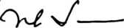
HALAMAN PENGESAHAN  Judul Skripsi | : Analisis Kritis Praktek Sambo Siri’ Sebagai Sanksi Adat  Kepada Pelaku Perselingkuhan di Kampung Baru Desa  Uraso Kecamatan Mappedeceng
Ditulis oleh  Nama | : HENDI RINALDI
Nirm | :20133666
Jurusan | : Teologi Kristen

Telah dipertahankan dan dipertanggungjawabkan oleh Penulis di depan
Dewan Penguji Sarjana (SI) Sekolah Tinggi Agama Kristen Negeri (STAKN)
Toraja pada tanggal 30 Juli 2018 dan di Yudisium pada tanggal 02 Agustus 2018
dengan predikat kelulusan SANGAT MEMUASKAN.
Mengkendek, 02 Agustus 2018
Dosen Peguji
Penguji I
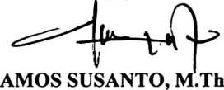
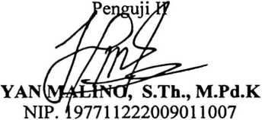
NIP.197910302011011004
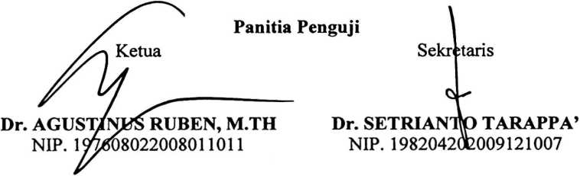
TORAJA
I TAPINGKU
01252005011003

ABSTRAK
Hendi Rinaldi menulis skripsi dengan judul Analisis Kristis Praktek
Sambo Siri’ Sebagai Sanksi Adat. Skripsi ini diangkat berdasarkan latar belakang
masalah pelaksanaan budaya di Kampung Baru khususnya sanksi adat Sambo
Siri’. Hal ini menjadi pergumulan Gereja dan masyarakat Kampung Baru.
Orang Kampung Baru pun menyadari bahwa Sambo Siri’ dilaksanakan
sebagai sanksi atau hukuman kepada mereka yang menghancurkan kekudusan
pemikahn. Untuk itu sebagian orang Kampung Baru tetap memelihara dan
menjalankan tuntutan adat. Sedangkan sebagian lagi berusaha untuk menolak adat
atau berusaha meminimalkan tuntutan adat. Sebagian orang Kampung Baru
menolak dengan alasan aturan adat itu sudah tergantikan dengan aturan agama
Kristen. Meskipun tuntutan adat itu ditolak sebagian orang Kampung Baru tetapi
pada prakteknya orang Kampung Baru tidak dapat melepaskan diri secara penuh
dari adat.
Tujuan yang hendak dicapai dalam penelitian ini adalah untuk memahami
makna sanksi adat Sambo Siri ’ dan implikasinya bagi masyarakat Kampung Baru.
Metodologi yang digunakan dalam penelitian ini adalah penelitian
kualitatif dengan tujuan responden merupakan orang yang paling tahu tentang apa
yang diharapkan oleh penulis.
Hasil penelitian menunjukkan bahwa pudarnya pemahaman akan makna
yang asli terhadap praktek saksi adat Sambo Siri’ menyebabkan munculnya
penolakan terhadap sanksi adat Sambo Siri
Dalam makna aslinya Sambo Siri * sebagai sanksi adat merupakan sebuah
jalan menuju rekonsiliasi, mendamaikan manusia dengan manusia, yang di
dalamnya pun ada harapan setelah manusia berdamai dengan sesamanya maka
Sang Pencipta pun akan mendatangkan kedamaian bagai manusia. Dengan
demikian nilai kekudusan dari suatu pernikahan pun akan tetap teijaga dan
dipuhlikan.
i

